Ekologia
Ratuj z nami Ziemię!

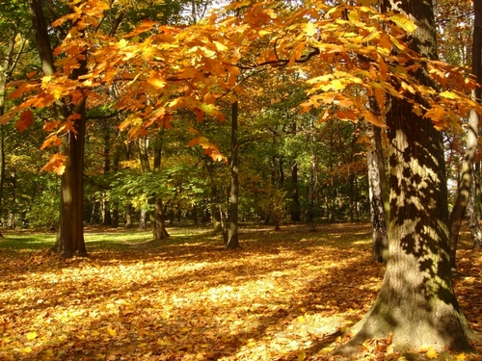

Październik/Listopad 2013 1.50 zł
W tym numerze:
- drzewa chronione,
- dąb Bartek,
- po co nam drzewa? ,

Konkursy:
Zielony Patrol zaprasza wszystkich uczniów do udziału
w konkursach wewnątrzszkolnych:

„ EKOLOGICZNA CHOINKA” termin oddania pracy przestrzennej do 13grudnia.
„ REZERWATY KIELC”- test wiedzy nt. rezerwatów: Wietrznia, Kadzielnia, Karczówka,
Ślichowice, Biesak- Białogon – 31 stycznia 2014r.
„WODA TO ŻYCIE”- plakat, praca przestrzenna, album, prezentacja multimedialna – termin oddania do 28 marca 2014r.

Osoby zainteresowane prosimy kontakt
z p. A. Pawelec lub p. A. Kwiecień
W każdym konkursie zostaną nagrodzone trzy najlepsze prace.

DYPLOM I NAGRODĘ ZWYCIĘZCY OTRZYMAJĄ PODCZAS UROCZYSTEGO ZAKOŃCZENIA ROKU SZKOLNEGO

Zbiórka surowców wtórnych
Jak co roku, uczymy się dbać o nasze środowisko. W tym celu organizujemy całoroczną zbiórkę surowców wtórnych: baterii, puszek, makulatury. Zachęcamy wszystkich gimnazjalistów do włączenia się w akcję, za którą można otrzymać kupon szczęścia.
Surowce wtórne można przynosić do: p. A. Pawelec, p. A. Kwiecień
i p. P. Adacha

Drzewa chronione

W Polsce istnieje kilka drzew które podlegają ochronie. Poniżej znajduje się kilka z nich z krótkimi opisami:
1.Cis Pospolity- wiecznie zielone drzewo iglaste, występujące naturalnie
w Europie. Osiąga do ok. 15 metrów wysokości, korona ciemnozielona, zwykle jajowato-stożkowata, u starych drzew nieregularna. Rolę liści spełniają spłaszczone igły o długości 2 - 3 cm i szerokości ok. 2 mm. Są lekko wygięte, niekłujące i miękkie, osadzone na krótkim, cienkim ogonku. Górna strona jest ciemnozielona, błyszcząca, a spodnia znacznie jaśniejsza, matowa. W Polsce ten gatunek jest pod ochroną.
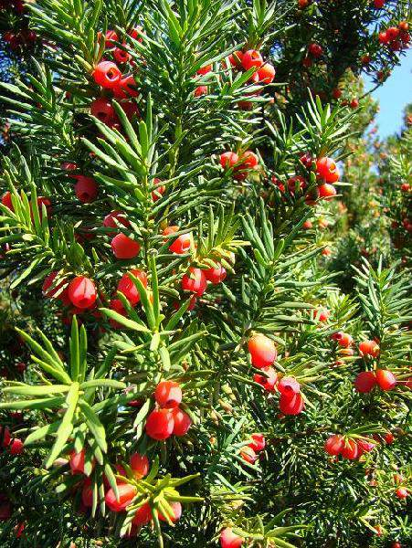

2.Sosna Limba- to gatunek drzewa iglastego z rodziny sosnowatych. Występuje w górach centralnej Europy na obszarze Alp i Karpat (Tatry, Karpaty Wschodnie i Południowe). Rośnie najczęściej na wysokościach w przedziale 1400–2500 m n.p.m. Jest to drzewo wolno rosnące i długowieczne, bardzo odporne na niskie temperatury, wiatry i szkodniki. Drewno limby było dawniej wszechstronnie użytkowane, nasiona zaś, zwane orzeszkami, były wykorzystywane jako jadalne i lecznicze. W Polsce, jak i wielu innych krajach, przez liczne wycinki gatunek ten został poddany ochronie.
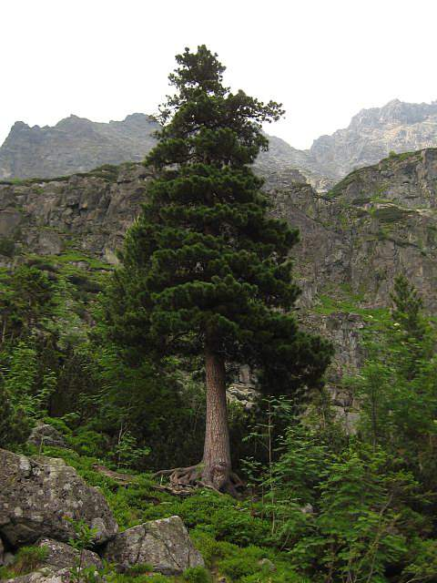

3.Brzoza Ojcowska-drzewo z rodziny brzozowatych. W Polsce występuje na 5 stanowiskach: Chojnik w Sudetach, Dolina Kobylańska i Hamernia na Wyżynie Krakowsko-Częstochowskiej, Czerwona Góra koło Opatowa na Wyżynie Sandomierskiej oraz Skiełek w Beskidzie Wyspowym. Poza Polską spotykana jest w Siedmiogrodzie, na Słowacji, Ukrainie, Danii i Szwecji, jednak są to pojedyncze stanowiska. Wysoka do 15 metrów, pień o białej i niełuszczącej się korze. Gałęzie o krótkopędach dłuższych niż u innych brzóz. Gatunek poddany ochronie gatunkowej.
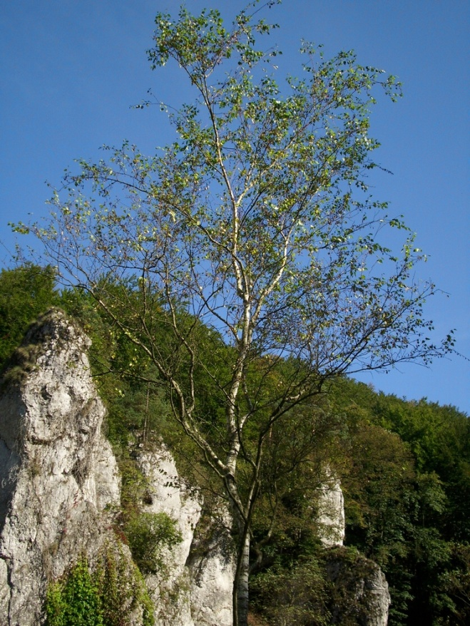

4.Jarząb Szwedzki- drzewo należące do rodziny różowatych, występujące w Europie. W Polsce w stanie dzikim występuje tylko na Pomorzu – w lasach nad Bałtykiem. Coraz częściej spotykany w lasach i zaroślach niemal całej Polski za sprawą rozsiewania się drzew uprawianych na terenach zieleni. Jest to wysokie drzewo dorastające do 20 metrów o szerokiej, regularnej koronie. W
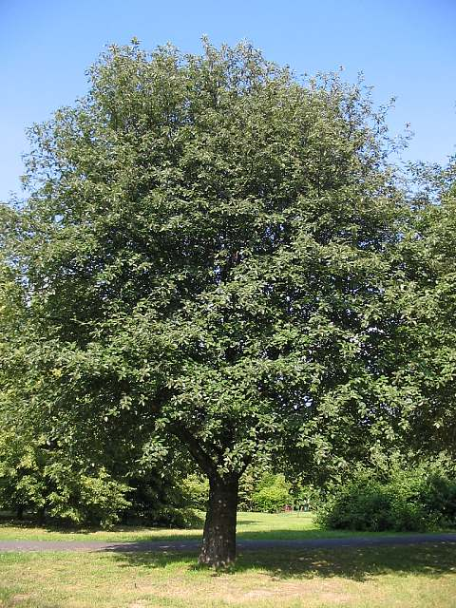

Dąb Bartek

Jednym z najstarszych drzew w Polsce jest, wszystkim znany, wspaniały Dąb Bartek rosnący w Zagnańsku. Według pomiarów z 2013 roku, drzewo ma 28,5 metra wysokości. Wcześniejsze źródła podawały 30 metrów. Według danych z Nadleśnictwa Zagnańsk, obwód pnia wynosi na wysokości 1,30 m – 9,85 m, a przy ziemi 13,4 m, rozpiętość korony 20 m x 40 m, okap korony 720 m³, pierśnica 3,14 m. Miąższość całego drzewa wynosi ok. 72 m³, miąższość grubizny całego drzewa ok. 65 m³, w tym pień główny – ok. 46 m³.

Historia Bartka (ta znana)
1.W 1829 r. dąb miał 14 konarów głównych i 16 bocznych, a w 2008 r. miał 8 konarów głównych.
2.W roku 1906 dąb ucierpiał od pożaru pobliskich zabudowań.
3.W 1920 pień drzewa zacementowano, plombę tę w 1978 usunięto, a ubytek wypełniono plombą z żywicy i zamaskowano płatami kory.
4.W 1934 sąd konkursowy pod przewodnictwem profesora Władysława Szafera uznał Bartka za „najokazalsze drzewo w Polsce”. Dąb uznano za pomnik przyrody orzeczeniem Prezydium Wojewódzkiej Rady Narodowej z 28.10.1954 r. Współcześnie drzewo zostało wpisane do rejestru pomników dnia 12 grudnia 2007 r. w sprawie uznania za pomniki przyrody.
5.3 czerwca 1991 uszkodzeniu w wyniku uderzenia pioruna uległ jeden z konarów oraz część pnia – powstała tzw. listwa piorunowa. Uszkodzenie zostało zakonserwowane. W późniejszym okresie założono na drzewie piorunochron. W 1997 r. zamontowano w miejsce drewnianych podpory teleskopowe podtrzymujące konary.
6.W okresie międzywojennym wiek tego dębu oceniano nawet na 1200 lat. Cezary Pacyniak w publikacji z 1992 "Najstarsze drzewa w Polsce" wiek tego drzewa podał wyniki swoich badań, wg których wiek Bartka ocenił na ten czas na 654 lata.
Po co nam drzewa?

Żyjemy w czasach gdy gwałtownie wzrasta zapotrzebowanie na tereny pod nowe miasta i uprawy rolne, a także surowiec jakim jest drewno. Ludzie niszczą wielkie połacie lasów, by mieć gdzie mieszkać, co jeść i z czego robić np. meble lub papier. Ale czy ktoś kiedyś pomyślał co dają nam drzewa i co się stanie gdy ich nie będzie? Otóż, jak pewnie doinformowani wiedzą najważniejszym darem dla ludzi od drzew jest TLEN. Bez niego wszyscy byśmy poumierali nie mając czym oddychać. W związku z powyższym warto się zastanowić czy potrzebne nam są nowe miasta i meble gdy dwutlenek węgla będzie nas dusić, czy warto wycinać lasy? Obecnie prowadzonych jest pełno akcji mających na celu ochronę starych lasów lub sadzenie nowych. Czy to wystarczy by uratować Ziemie przed zagładą? Miejmy nadzieję, że tak. Apeluję do każdego kto czyta tę gazetę by przemyślał ten temat i zastanowił się jak może wyglądać, a właściwie nie wyglądać życie bez drzew.
Co dają nam drzewa?
(to co podkreślone jest najważniejsze)
1. Dają tlen
2. Papier
3. Drewno
4. Ozdabiają różne tereny
5. Robimy z nich meble (np. mahoń)
6. Oczyszczają powietrze
7. Ograniczają hałas
8. Tworzą siedliska dla różnych gatunków zwierząt 9. Regulują temperaturę powietrza

Krzyżówka
1.
2.
3.
4.
5.
6.

- Drzewo rosnące na 5 stanowiskach w Polsce,
- Pora roku następująca po jesieni,
- Uderzył w dąb Bartek w 1991 roku,
- Tak określamy świetnie zrobioną rzecz,
- Obecna pora roku (kalendarzowa),
- Tytuł tej gazetki,

[Wpisz cytat z dokumentu albo podsumowanie interesującej kwestii. Pole tekstowe
Październik/Listopad 2013

Kupon szczęścia
EKOLOGIA

